|  |
| --- |
| PLANNING ANIMATIONS NOVEMBRE DECEMBRE 2021 |

**Relais Petite Enfance**

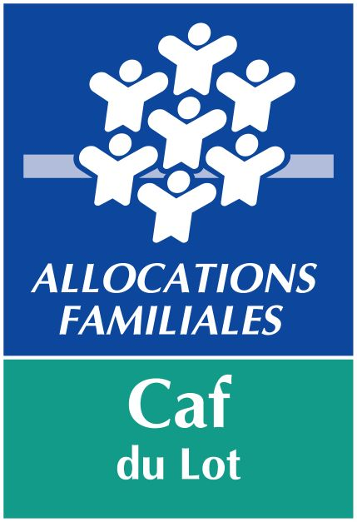

**Saint Sozy- Souillac- Lamothe Fénelon**

** 06 33 36 83 65**

**animenfanceram@orange.fr**

|  |  |  |
| --- | --- | --- |
| **DATE** | **LIEU** | **ANIMATIONS** |

|  |  |  |
| --- | --- | --- |
| **mardi 09 novembre 2021** | **Souillac** | **Yoga avec Magali Vialatte** |
| **mardi 16 novembre 2021** | **Souillac** | **Collages kamishibaï : pensez à ramener toutes sortes de choses à coller !** |
| **mercredi 17 novembre 2021** | **Lamothe Fénelon** | **Médiation animale avec Marine Renaudin** |
| **mardi 23 novembre 2021** | **Souillac** | **On continue notre création autour de Tougoudou l’escargot** |
| **jeudi 25 novembre 2021** | **Saint Sozy** | **Atelier avec Sophie Quinault autour de l’album Pablo** |
| **mardi 30 novembre 2021** | **Souillac** | **Yoga avec Magali Vialatte** |
| **mercredi 01 décembre 2021** | **Dans les locaux du Ram de Souillac** | **Clownédie musicale, spectacle familial « Mais où va Lise » conçu et interprété par Greg Voinis accompagné de Marie Nouaille à 10 heures** |
| **mardi 07 décembre 2021** | **Souillac** | **En attendant Noël..** |
| **jeudi 09 décembre 2021** | **Saint Sozy** | **Décoration de Noël** |
| **mardi 14 décembre 2021** | **Souillac** | **Yoga avec Magali Vialatte** |
| **mercredi 15 décembre 2021** | **Lamothe Fénelon** | **Atelier avec Sophie Quinault autour de l’album Pablo** |
|  | **A la salle des Fetes de Meyronne** | **Fête de Noël de l’association ouverte à tous (pass sanitaire obligatoire)**  **A partir de 15h30, venez découvrir « le fabuleux voyage d’Hector le pingouin avec Emmanuelle Eckhardt et Kathleen Bentley** |